一．目的
WiMAX的全名是微波存取全球互通(Worldwide Interoperability for Microwave Access) ，是一種無線都會區域網路(WMAN)，是IEEE 802.16乙太網路的介面標準，就像Wi-Fi是802.11乙太網路的標準一樣。WiMAX用來提供高頻寬、長距離傳輸的無線寬頻技術，可望改善傳統無線網路的缺失，並為目前受距離限制而缺乏 DSL、Cable 或專線等寬頻基礎建設的地方，提供了一種跨都會區的無線網路解決方案。
WiMAX的最大傳輸距離是三十英里，在20MHz的頻寬上，資料傳輸速率逼近70Mbps。在低頻寬區段、靠近用戶基地站，NLOS的傳輸品質更好。若在最大傳輸距離三十英里那端，唯有視距傳輸（line-of-sight）可派上用場。NLOS固定寬頻無線上網服務的基地覆蓋範圍是三至五英里，端視頻段而定。本公司在網路傳輸方面所需頻宽愈來愈高，除了使用光纖做為高速傳輸外，以WiMAX提供偏遠單位長距離數據傳輸或廠區範圍內無線上網方式，為未來的目標。

二．過程
本次赴美共10天，在Alcatel公司實習有關WiMAX的標準802.16，WiMAX系統的技術，過程如下:
（一）95.11.13 往程，台北---西雅圖
（二）95.11.14-95.11.17 於西雅圖實習WiMAX無線傳輸系統規劃與設計
（三）95.11.18-95.11.19 於西雅圖假日整理資料
（四）95.11.20 於西雅圖實習WiMAX無線傳輸系統設計
（五）95.11.21-95.11.22 返程，西雅圖---台北
三．WiMAX無線傳輸系統規劃與設計實習報告
本次赴美國Alcatel公司，學習有關WiMAX的標準802.16，WiMAX系統的技術，研討Alcatel公司在WiMAX的解決方案等，內容如下:
（一）WiMAX的發展
美國電氣和電子工程師協會所(IEEE)於1999年設立802.16工作小組，主要負責發寛頻無線接入技術標準，最早的802.16 WirelessMANTM標準(又稱為Air Interface for Fixed Wireless Access System)在2001年12月發表，頻率範圍包含10-66GHz。有關802.16系列標準發展藍圖，分為三個階段，第一階段是固定無線寛頻，產品為無線寛頻數據機；第二階段是移動無線寛頻，產品型態為模組並安裝NB內；第三階段是行動無線寛頻，產品型態為模組可與手機等手持式產品搭配。
目前推動WiMAX最積極的廠商首推晶片組大廠Intel，該公司在95年的IDF展中表示下一代Centrino平台（代號為Napa）中內建的無線網卡，將順勢支援WiMAX。 其他推出WiMAX的晶片廠商還包括了Redline和Wavesat。電信業者如北電（Nortel）、Alcatel也有投入WiMAX的行動網路建置。

802.16系列相關標準比較如下：
標準 | 802.16 | 802.16a  802.16-2004 | 802.16e(802.16-2005)
底定時間 | 2001年11月 | 2003年1月  2004年6月 | 2005年11月
使用頻段 | 10-66GHz | <11GHz | <6GHz
頻段條件 | Line of Sight | Line of Sight  Non Line of Sight | Non Line of Sight
傳輸速率 | 32-134 Mbps in 28MHz channel | 75Mbps in 20MHz channel | Up to 15Mbps in 5MHz channel bandwidth
調變模式 | QPSK, 16QAM, 64QAM | OFDM 256 ,OFDMA  16QAM,64QAM,QPSK,BPSK | 同左
行動性 | 固定性 | 固定性&移定性 | 行動性
半徑 | 1~3哩 | 3~5哩,max 30哩 | 1~3哩
802.16d也被稱為802.16-2004，整合了802.16及802.16c標準，支援低於11GHz的頻段，可使用TDD及FDD技術，802.16-2005(802.16e) WiMAX 支援固定與移動式的存取。
（二）WiMAX技術
在目前，大部份的固定宽頻無線通信系統，均使用LOS信號傳播，信號必需直接，不能受阻擋的傳送至接收端，信號傳送的淨空範圍需符合0.6倍的1st Fresnel zone(如下圖所示)，Fresnel zone因頻率與傳輸距離而定。
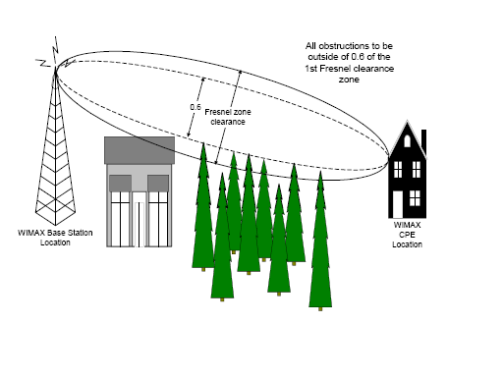
1.1st Fresnel Zone radius (Km) = 17.3 x Sqr root ((Obstacle Distance x (Total Link - Obstacle Distance)) / (Frequency in GHz x Total Link)
2. Obstacle free radius = 0.6 x 1st Fresnel Zone radius

ＷiMAX 802.16標準使用頻段為10~66GHz，信號傳送方式必需為LOS，然而在802.16a~802.16f均支援NLOS傳播。在NLOS環境中，信號透過反射、散射與折射到達接收端，這樣的信號相對於直接波有不同的極性、延遲、衰落與穏定度，如何利用這些多路徑信號是能否逹成服務的關鍵所在。
WiMAX使用許多關鍵技術以克服多路徑衰落所造成信號不穏定的問題：
  - OFDM技術
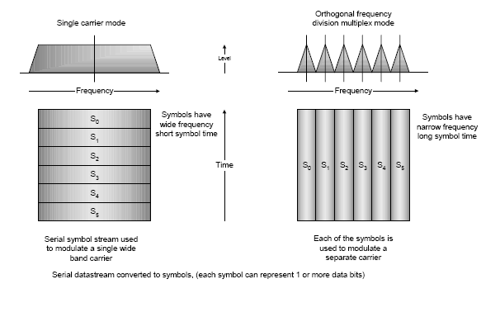
OFDM(正交分頻多工Orthogonal Frequency division Multiplexing)是一種多載波數位通訊調變技術，選擇相互之間正交的載波頻率作子載波，利用多個子載波平行傳輸，儘管總的通道可能是非平坦的，但是每子通道相對較平坦。如上圖左，單一載波模式，使用單一載波調變至固定頻宽範圍內，符號(數據資料)依時間被順序送至接收方。上圖右為OFDM的發送波形，在固定頻宽範圍內有許多的次載波(sub-carrier)，符號被調變分配在這些次載波內，與單一載波不同的是，每一符號被傳送的時間較長，因此能克服信號因傳送引起的延遲，多路徑，碼際干擾，例如下圖所示：在OFDM的各別sub-carrier頻宽較小，容易使用等化器來改善frequency selective fading。
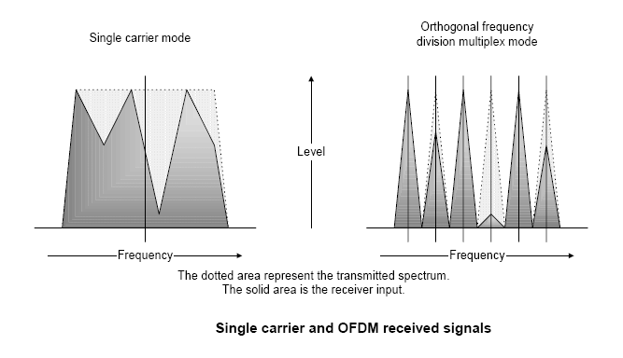

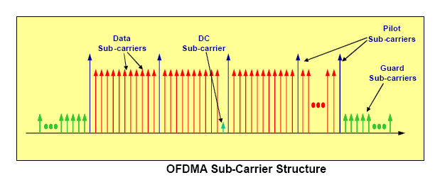
OFDMA：OFDM在同一個時間內只能供一個使用者使用(所有的sub –carrier承載的是同一個使用者的資料)，然而OFDMA則可將sub-carrier分配給不同使用者，sub-carrier也因此被稱為子通道(Sub-channel) 。

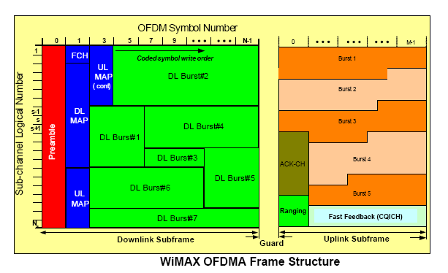
  - Sub-Channelization
下圖中，（上）BS(基站)的下傳資料量大，資料佔用全部的channel，發射全功率，平均分佈於各channel。
(中)CPE(user)的上傳資料量小，資料佔用全部的channel，但使用的發送功率為基站的四分之一，平均分佈於各channel。
(下)CPE上傳資料僅佔用四分之一的channel，發射功率集中於這些channel，總功率相同但峰值為圖(中)的四倍，因此能增加系統的增益，克服路徑受阻擋的損失。

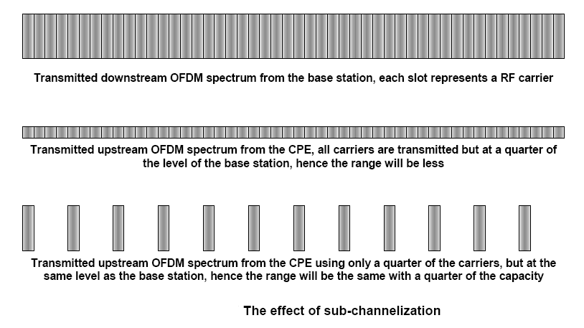
(中)
(上)
(下)
Ｓub-Channelization的另一個好處是在同一時間內容許不同的user上傳資料，因為他們可以使用不同的Sub-Channel。
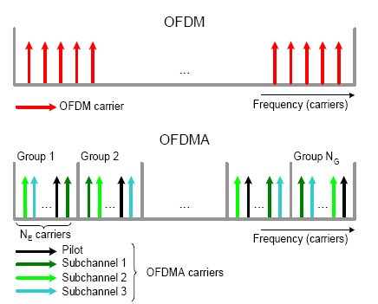
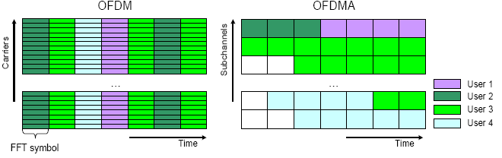
  - Adaptive Antenna Systems
方向性天線俱有較高的增益，能增加系統衰落餘裕度，壓制多路徑信號，Adaptive Antenna Systems就是使用多個方向性天線，根據用戶訊號有不同的空間傳播方向，會提供不同空間通道特性，運用數位訊號處理和陣列天線觀念，充分利用訊號方向性來計算權重(Weight)並適應性地調整權重，運用波束形成技術來控制波束場型（Beam Pattern）的調整，把主波束對準目標訊號並適應性地即時追蹤訊號，同時抑制(或消除)干擾訊號，以強化接收品質並增加容量、擴大涵蓋面和提高傳輸速率。
無線通訊系統中使用這種天線系統，可獲得下列優點：
(1). 提高天線增益，降低訊號傳輸所需功率
(2). 擴大系統的覆蓋區域，減少基地台部署個數
(3). 減少用戶間干擾與電磁輻射干擾，提高系統容量
(4). 波束有效控制，提高頻譜使用效率
(5). 提供空間分集，降低多路徑衰落影響
(6). 提昇鏈路品質，達到高速傳輸目的
(7). 實現行動用戶定位，提供嶄新電信服務
因而提高無線通訊系統的整體效益。

  - Adaptive modulation
WiMAX的調變方式有BPSK，QPSK，16QAM，64QAM等，不同的調變方式所要求的信號雜音比不同，例如：64QAM所要求的S/N比需要逹到22dB以上，但相對的它所能傳輸的信號容量亦較大，頻譜使用的效率較高。適應性調變技術允許WiMAX系統在傳輸過程中依信號品質改變調變方式，例如在傳輸距離短，信號雜音比在22dB以上時，選擇64QAM調變方式。在傳輸距離長，或衰落情況嚴重，信號雜音比只有12dB時，系統自動轉換為BPSK調變方式，雖然降低傳輸速率，但仍能提供基本的服務。
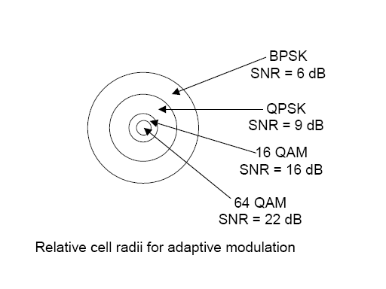
下表為某廠家所出產的基站設備在不同的調變方式之下所能傳輸的速率：當使用的調變方式愈複雜，可傳輸的速率就愈快，也就是頻譜效率較高。
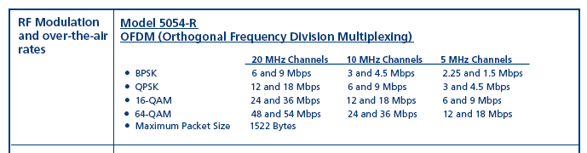
下表為某廠家所生產的基站設備在不同的調變方式之下可以逹到的靈敏度：當使用的調變方式愈複雜，靈敏度就愈差。
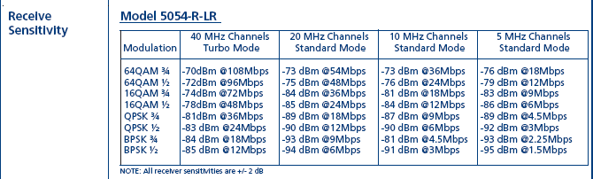
  - Error correction techniques
ＷiMAX使用Strong Reed Solomon FEC(forward error correction)誤碼校正技術，convolution coding(迴旋編碼)，與插入演算法來校正誤碼，無法校正的誤碼則利用ARQ(自動重發射要求)來改善誤碼率。
  - Power control
WiMAX基站(BS)傳送功率控制信號至每一個用戶端(CPE)，以控制CPE的發送功率，每一個CPE只發送夠用的功率就好，如此可降低CPE的功率消耗，亦可降低對鄰近基站的干擾。在LOS環境中，發射功率基本與傳送的距離成正比，在NLOS環境中，發射功率則視路徑的阻擋情況而定。
  - Duplexing
Duplexing指的是為上傳及下傳的資料傳輸創造雙向通道的技術。802.16-2004同時支援TDD及FDD技術。
FDD需要兩個不相鄰的成對通道，一個通道用於接收，另一個則用發送，以減少干擾，TDD則不需要，由於FDD的雙向架構可使語音服務在應用有最小的延遲，多數使用FDD技術的頻段都被分配作為語音應用，不過，FDD需要成對的通道，整體的成本相對較高。另外使用TDD技術還有以下的好處：
- 由於上傳的流量通常較下傳的流量小很多，使用TDD方式可以自由的調整上傳與下傳的發送時間，然而FDD方式的上傳與下傳頻宽通常是一樣，相對上來說效率較差。
- TDD技術使用在智慧型天線系統，MIMO適應式天線系統有較佳的支援能力。
- TDD方式，RF的電路設計較簡單，因為省下了circulator，filter等不易小型化等元件的複雜性。

  - Flexible Channel sizes
IEEE 802.16-2004及IEEE 802.16e-2005標準使用3.5MHz, 5MHz, 10MHz, etc頻宽，因此可因應各國頻譜管理的規定。另外，在不同的環境，選用不同的頻宽，例如：在都會區，使用者較多的區域，使用較高的頻宽，仍能提供較高的傳輸速率。對於移動裝置來說，在不同的系統漫遊，也許頻宽並不相同，因此必須具有自動調整頻宽的功能，這就是SOFDMA(Scalable OFDMA)。下表為在不同的頻宽時相對的FFT size。
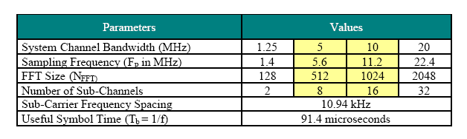

- MAC(Medium Access Control) layer特性
MAC Layer的主要功能，在於有效地管理空中連結。針對點對多點無線接取環境，支援較高的協定層或傳輸協定，例如ATM模式乙太網路式網際網路協定，在設計上並可往後支援發展中的協定。
- Privacy Sublayer
該子層提供經由空中介面傳送資料時的安全機制，避免機密資料在傳送過程中遭竊取或攔截，包括了驗證程序密鑰管理協定及資料加密。
- MAC Common Part Sublayer
該子層是整個MAC層級結構的中心，負責執行MAC的核心功能，包括資源分配連結建立連結維護與終止。兩種不同的網路拓璞需要MAC處理，點對多點網路及Mesh網路。
- Service-specific Convergence Sublayer
該子層經由Convergence Sublayer(CS) SAP將MAC CPS與更高層協定互連，在802.16-2004標準中，有兩種CS規格，ATM CS與用於所有封包協定包括IP或Ethernet的Packet CS。ATM CS使802.16系統可與ATM網路接取，系統同時支援虛擬路徑與擬通路，Packet CS則可使802.16系統與所有以封包協定為基礎的系統。

（三）基站型式
基本型基站：
- 基本的WiMAX功能，固定的傳輸能力
- 標準的RF輸出功率，最低費用的基站設備

完整功能的基站“
- 較高的輸出功率
- 發射／接收分集系統，space-time coding(是一種應用於多輸入多輸出天線系統的編碼技術，能有效的改善誤碼率)
- Sub-channeling
- ARQ
規格比較：
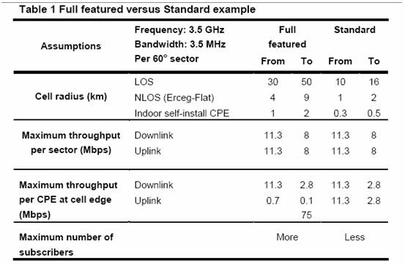
（四）WiMAX性能量測<802.16-2004 OFDMA>
- 發射功率量測
  - 發射功率以廠家出廠設計值為標準
  - 發射功率控制應有45dB範圍(30dB for unlicensed band)，最少1dB step
- 發射頻率量測
  - 2ppm
  - 7kHz for 3.5GHz carrier
- 發射干擾量測
  - 應符合當地政府要求
  - 802.16 8.5.2波罩規定如下：
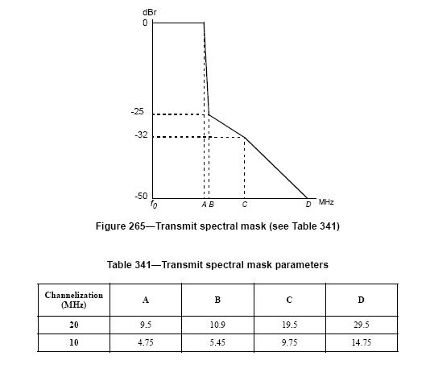
- 發射調變品質量測
  - 頻譜平坦度－鄰近sub-carriers誤差應在0.1dB以內
  - RCE(Relative Constellation Error)可接受範圍15~30dB(視調變方式而定)
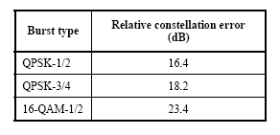
- 接收靈敏度量測
在下表的接收信號強度內BER應小於10⁻⁶
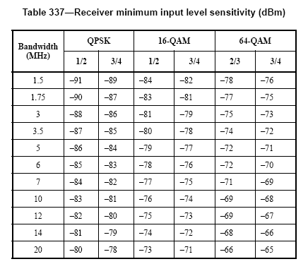
- 鄰頻拒斥比量測
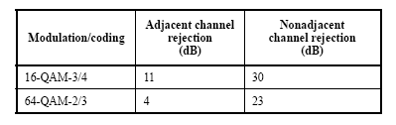
- 接收最大輸入信號量測
- BER小於10⁻⁶ at >-30dBm接收信號強度
- >0dBm不會造成設備損壞
（五）Alcatel公司的WiMAX解決方案
Alcatel公司是寛頻網路的領導廠商之一

Alcatel公司Evolium系統產品為WiMAX的解決方案
IP/IT為基礎的WiMAX網路架構
各種CPE在市場上獲得大量採用
因為WiMAX使得互動視訊變為可行
提供完整的IP網路設備
WiMAX聯盟的一員，世界知名大廠合作廠商
Evolium系統的各種設備規格
Alcatel Evolium 9116 WiMAX Base Station特性：
- Support IEEE 802.16e-2005
- NLOS operation
- Scalable Orthogonal Frequency Division Multiple Acess
- Smart antennas(Adaptive Antenna System) with veam-forming capacity
- A MIMO-ready architecture
- Up to 35 dBm output power
- Turbo coding FEC
- Frequency band 2.3GHz,2.5GHz,3.5GHz
- Duplex mode TDD
- Sub carrier modulation QPSK,16 QAM,64QAM adaptive modulation
- RF channel Band Width 3.5MHz,5MHz,7MHz,8.75MHz,10MHz,20MHz
- Network interface GbE

Alcatel Evolium 9160 WiMAX Access Controller特性：
- Authenticates, authorizes, and accounts for users according to variable grades of service for different Service Level
- Agreements (SLAs) with the appropriate QoS for each respective customer class.
- Manages inter-cell handover, and roaming between network areas.
- Controls subscribers’ access to the Radio Access Network resources including cases of external network resources.
- Provides accounting information on radio resources to network management.
- Allocates IP-addresses.
- provides a throughput of 500 Mb/s of subscriber traffic per server rack, and can address up to 200 base stations and 60,000 subscribers

Alcatel Evolium 1353 WR OMC WiMAX Radio Operation and Maintenance Center特性：
- Built-in performance database
- Innovative radio configuration management with embedded Radio Network Optimizer (RNO)
- Open interface to radio network planning tools
- Open interfaces to external OSS (3GPP-based)
- Built on leading-edge technologies (Java, Corba)
- Scalable (supports up to 2,000 base stations)

Alcatel Evolium WiMAX ODM Customer Premises Equipment Ecosystem特性：

 | 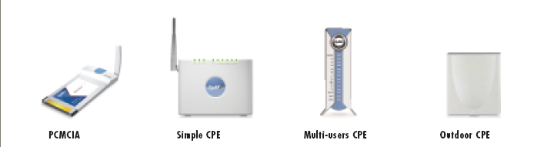
 | PCMCIA | Simple CPE |  | Multi-users CPE | Outdoor CPE
TYPE | PC Card | Indoor self install |  | Indoor self install | Outdoor self install single unit and indoor gateway
SERVICES | Data | Data, voice
CONNECTIVITY | PCMCIA type II | 1 x Ethernet  1 x POTS |  | 4 x Ethernet  2 x POTS  Wi-Fi 802.11 b/g | 4 x Ethernet  2 x POTS  Wi-Fi 802.11 b/g
TX POWER, ANTENNA SYSTEM | 23 dBm,  2 dBi rotating antenna | 27dBm,  6 dBi embedded patch antenna, and RF connector for external antenna |  | 27dBm,  6 dBi embedded patch antenna, and RF connector for external antenna | 23 dBm,  14 dBi directive outdoor antenna
WIMAX AIR INTERFACE | IEEE 802.16e-2005 air interface  > 2.3 GHz, 2.5 GHz and 3.5 GHz versions  > 3.5 MHz, 5 MHz, 7 MHz, 8.75 MHz and 10 MHz bandwidth  > AAS beam forming (according to WiMAX forum profile)  > CC, convolutional turbo code (CTC)  > QPSK, 16 QAM, 64 QAM (DL)  > QoS management, relying on classification  > Security: EAP-TTLS based user authentication, 128 b AES based data ciphering
IP NETWORKING |  | Advanced IP networking features:  > DNS relay, DNS cache  > User configurable router (RIP v1, RIP v2) and NAT (one-to-one, many-to-one)  > Embedded security : NAT firewall with SPI, DoS, DDoS  > VPN pass through (IPSec, PPTP & LT2P pass-through)
WI-FI |  |  |  | 802.11 b/g, 64/128 b WEP, WPA, MAC address filtering >>
VoIP |  | Standard SIP based VoIP (RFC3261):  > G711, G723 (option) and G729ab codecs, including voice activity detection, silence suppression,  comfort noise generation  > G168 echo cancellation  > DTMF detection  > Fax T.38, fax and modem pass through G711  > CLIP/CLIR, message waiting indicator (MWI)  > Call waiting, call forwarding, call transferring, 3 way conference, call hold/retrieve
CPE MANAGEMENT | Local management (from PC application with PCMCIA, and from Web interface for CPEs):  > Parameters/configuration setting  > SW upgrade  > Diagnostic/monitoring
CPE MANAGEMENT |  |  | Standard based remote management, over WiMAX air interface:  > Configuration and control (Telnet, SNMP, TR-069)  > Software upgrade (FTP/TFTP/HTTP)

（六）WiMAX系統設計考量
- 固接式：系統接收端處於固定位置，利用可精確指向信號源的天線，一般而言，應儘量選擇不被阻擋的地方裝設天線，尤其是作為骨幹網路，點對點長距離通信時，要求接收信號強度足以抵抗衰落，以逹到應有的傳輸品質。然而對於點對多點的網路，接收終端位置由使用者依其自身便利性決定，一般均為NLOS，因此設計此種系統時，需進行覆蓋範圍、干擾及系統表現之分析。
- 行動式：終端設備位置一直隨著時間變動，並依行動性高低分為Nomadic與Full Mobility。
  - Nomadic：使用者從一地移到另一地點時，必須重新進行身份驗證且手動地再次建立網際網路連結。
  - Full Mobility：使用者在移動狀態下，仍可以無線寛頻接取資料，且提供低延遲伋低封包遺失的資料流。
- 點對點網路：一般用在網路系統內資料需求密度較高的節點之間，提供高速的資料連結。
- 點對多點網路：指多個使用者可利用多工技術及排序的方式，接取同一個無線站台，此種系統視不同的資料需求量使用不同的調變技術。
- 系統覆蓋率：服務業者需考量區域範圍內的資料密度需求及基地台覆蓋範圍，才能計算出需架設多少基地台。一般來說，系統覆蓋範圍受到天線距地面高度、山脈、溪谷、天線增益系與系統調變型式影響。
- 鏈路預算考量：在同一系統之內，考慮操作頻率、所分配頻寛、連結可靠度、系統實體元件、上傳與下傳時使用的調變技術及雨衰等因素，可能會有數個鏈路預算出現，鏈路預算的背後目的是在決定路徑長度，細胞基地台所需覆蓋區域的大小。

（七）WiMAX與3G的比較
3G和WiMAX都是新興的無線通訊技術，兩者時常被拿來相提並論，原因在於它們都具有傳輸速率高、傳輸範圍廣的特質。以3G為例，其為電信業者為提升行動電話數據資料傳輸速度所提出新一代的行動電話系統，其傳輸速度最低為384Kbps，最高頻寬則為2M。WiMAX則由晶片組大廠Intel力推，是一種無線傳輸規格，屬於IEEE 802.16的規格，能提供長達30英哩的資料連線，最快傳輸速率高達70Mbps。
雖然兩者都被視為下一代的無線通訊技術，並意圖同時佔有手持裝置和筆記型電腦市場，例如Sony Ericsson的新款GC95 PC卡，使用者只要將GC95 PC卡插入筆記型電腦裡的PCMCIA槽即可透過3G/2.75G/GPRS網路上網；Intel也信誓旦旦的預計，其代號為Rosendale的WiMAX晶片將於2007年廣泛應用在行動（Mobile）裝置上。
但就現狀而言， 3G具有佔據手持裝置市場的優勢，3G手持裝置市場的生態環境（Ecosystem）業已齊備：國內電信業者如中華電信、台灣大哥大、遠傳電信等3G服務都已開台；手機廠商如Sony Ericsson、Nokia等也都已有3G手機；生產3G晶片廠商則包括了Qualcomm、德州儀器（TI）、NEC等。
相較於WiMAX可能只有Intel一家大廠在推動，3G背後的推動力量是它的好幾倍。投入3G的廠商為了要回收成本，必定會催生3G市場。
在電信業者致力於投入3G業務的同時，WiMAX如果要進入行動通訊市場，未必如Intel想見的樂觀。電信業者如果已坐收3G的成果，就不會考慮加進WiMAX；即使WiMAX進入行動裝置市場，電信業者必須再研擬一套計費方案，考量切換3G/WiMAX時，漫遊的費率應該如何計算。這對電信業者來說都是麻煩事。
不過因WiMAX有如下的優勢，預計將在2007年大顯身手：
- 實現更遠的傳輸距離：WiMAX所能實現的50公里的無線信號傳輸距離是無線區域網所不能比擬的，網路涵蓋面積是3G發射塔的10倍，只要少數基站建設就能實現全城涵蓋使，使得無線網路應用的範圍大大擴展。
- 提供更高速的寛頻接取：WiMAX所能提供的最接取速度是70Mbps，這個速度是3G所能提供的寛頻速度的30倍，的確是一個驚人進步。
- 提供優良的最後一哩網路接取服務；為一種無線都市區域網技術，可將Wi-Fi熱點連接到網際網路，也可作DSL等有線接取方式的無線擴展，實現最後一哩的寛頻接取。
- 提供多媒體通訊服務：由於WiMAX較之Wi-Fi具有更好的可擴性和安全性，從而能多實現電信級的多媒體通訊服務。
四．心得
WiMAX確實讓人對於未來網路傳輸具有相當大的憧憬，但也因此產生許多的誤解，有必要提出來探討：
• WiMAX的傳輸範圍一定比Wi-Fi大
• WiMAX的速度比Wi-Fi快
• WiMAX會跟Wi-Fi競爭，進而取代Wi-Fi
• WiMAX比Wi-Fi更安全。
WiMAX的傳輸範圍一定比Wi-Fi大
WiMAX的設計可以在需要執照的無線頻段，或是公用的無線頻段運作。只要系統業者擁有該無線頻段的執照，而讓WiMAX在授權頻段運作時，WiMAX便可以用更多頻寬、更多時段與更強的功率進行傳送。一般來說，只有無線ISP業者才會使用授權頻寬的WiMAX技術。至於Wi-Fi的設計則只在公用頻段中的2.4GHz到5GHZ之間工作。美國的聯邦通訊委員會(FCC )規定Wi-Fi一般的傳輸功率要在1毫瓦到100毫瓦之間。一般的WiMAX的傳輸功率大約100千瓦，所以Wi-Fi的功率大約是WiMAX的一百萬分之一。使用WiFi基地台一百萬倍傳輸功率的WiMAX基地台，會有較大的傳輸距離，自然毫無疑問。
雖然有授權頻段的WiMAX顯然有較長的傳輸範圍，也不代表只要有錢就要趕著去買個WiMAX基地台。你必須要有一個授權的無線電頻段，就像一個音樂電台也必須要有頻段執照，才能在空中發射無線電波。而如果WiMAX跟Wi-Fi一樣放在未授權的頻段，則它的傳輸優勢就馬上消失了。Wimax跟Wi-Fi都是基於無線頻段傳輸的技術，所以受同樣的物理定律限制。反之，如果在同樣的條件下，讓Wi-Fi使用授權頻寬，Wi-Fi也可以跟WiMAX一樣快。另外，雖然WiMAX可以利用較新的多路徑技術。目前新推出的pre-N MIMO(多天線雙向傳輸)技術Wi-Fi產品也使用了該技術。
WiMax的速度比Wi-Fi快
WiMAX的擁護者常常在大肆宣揚該技術的速度優勢。雖然WiMAX聲稱最高速度每秒70mbyte，然而最新的Wi-Fi MIMO理論上也有每秒108mbyte的最高速度，而實際環境下也有45mbps的速度。我可以去商場買一個Wi-Fi MIMO的基地台回家組裝，自行確認其速度約為45mbps，然而WiMAX的產品至今卻尚未出現。WiMAX技術同樣受技術問題與物理定律所限制，要談論WiMAX的實際頻寬還是太早。
無線ISP業者在建置WiMAX的時候，同樣會遇到現今其他無線業者會遇到的頻寬競爭難題。授權頻段的WiMAX系統涵蓋範圍極大，約數十公里，其建置的困難可說是一把兩刃之劍。這是因為無線覆蓋範圍非常之大，裡面會有極多的使用者同時競爭同樣的頻寬。就算無線ISP業者使用多個獨立的頻道來運作，在同一個頻道中，還是會有數倍於Wi-Fi的使用人數。我所認識的每一家無線ISP業者，不管是無線微波業者、3G行動業者，到衛星電話業者，同樣都會遇到頻寬競爭與QoS(服務品質)管控的問題。
如果網路的延遲在200到2000毫秒間遊移，這種網路根本不可能使用VoIP、視訊會議、網路遊戲，或任何其他的即時應用。雖然已經有人談論將WiMAX加上QoS機制，以供VoIP使用，然而實作方法與實作效益仍舊有待觀察。而在Wi-Fi方面，Spectralink上的QoS實作成效已被證實，同時802.11e的無線QoS標準也將要推出。無線ISP業者的WiMAX建置一定會比非授權的WiMAX或Wi-Fi基地台建置來得慢，因為對無線ISP業者不可能會去讓少數用戶使用整個頻段。
WiMAX將與Wi-Fi競爭，進而取代Wi-Fi
WiMAX在整合與標準化無線微波ISP市場的過程中，將會有一席之地，但它並不會直接的與大多數的Wi-Fi建置競爭。WiMAX將會聚焦於授權頻段的無線ISP市場，而Wi-Fi將會繼續主導私用的無照無線市場，如公司或家用的無線網路。WiMAX與Wi-Fi唯一會重疊的地方，大概就是收費的Wi-Fi存取點了。
由於WiMAX連線的涵蓋面積較大，以數十公里計，而Wi-Fi存取點是由數十米的小片面積所組成，所以WiMAX在全球涵蓋上會有佔有優勢。但是因為目前的市場佔有率較高，以及因為小範圍、同時競爭的用戶人數較少，造成Wi-Fi較快、延遲較小的特性，Wi-Fi的收費存取點仍可能持續流行。至於WiMAX是否能擊敗Wi-Fi的收費存取點，關鍵因素將是WiMAX的QoS機制是否良好實作，以及如何解決過多使用者的問題。如果WiMAX技術跟現今的無線ISP一樣，具有過多使用者與高延遲的問題，它絕對不可能讓Wi-Fi收費存取點的需求消失。
WiMAX較Wi-Fi來得安全
WiMAX比Wi-Fi更安全是另一個盛傳的錯誤觀點。事實上WiMAX使用的是與Wi-Fi 的WPA2標準相似的認証與加密方法。其中的微小區別在於WiMAX的安全機制使用3DES或AES加密，然後再加上EAP，這種方法叫PKM-EAP。而另一方面Wi-Fi的WPA2則是用典型的PEAP認証與AES加密。沒人可以說其中一個一定絕對比另一個安全，因為好的安全性往往取決於實際建置方式的正確與否。
讓社會大眾知道WiMAX的正反兩面十分重要。WiMAX技術與802.16標準是十分重要的，因為他是無線ISP業者未來合理的演進方向。但是它絕非無線網路技術萬能而且終極的解決方案。WiMAX或其他的無線網路技術將會互補，同時這些無線技術也不可能取代有線技術的需求。無線的連線方式必定更有行動力、更方便。至於有線的連線方式，只要能牽上線，則一定更快，更可靠。

有關WiMAX的用途仍須進一步釐清，不過以下用途被視為善用寬頻無線上網解決方案後所能得到的最大好處：
• 固網業者的最後一哩：WiMAX的遠距離傳輸性能催生了一個重大市場商機，在那些因成本昂貴而難以安裝固網傳輸基礎設備的農村地區，WiMAX是提供寬頻業務的有用技術，配合VoIP的應用，接入公眾交換網路。
Wi-Fi的backbone：服務供應商很有可能善用點對點微波解決方案﹙如LMDS﹚，作為骨幹網路以供語音傳輸之用。WiMAX的出現有助於服務供應商降低回程傳輸的成本，並具省時之效，不但節省服務供應配給﹙service provisioning﹚，也節省變換新據點服務層級的時間。傳統電信業者對無線回程的用途多半圍繞在擴大蜂窩服務打轉，不過WiMAX在快速佈建Wi-Fi服務方面，佔有一席之地。一如Wi-Fi與WiMAX整合之後對企業應用帶來的革命與好處，無線熱點供應商也會從Wi-Fi與WiMAX整合得到莫大的好處，讓他們可以在不需要固定的DSL或T1專線，就可以啟動熱點，和任何據點連網。
宽頻上網多樣性：WiMAX另一個應用面是客戶與中小型企業據點可享有的網路傳輸服務。這類服務至今發展依舊受限，主要是因為CPE、基地台設備、以及供應服務的成本居高不下之故。WiMAX可以降低硬體設備的成本，不過短期內降低服務成本的可能性微乎其微，因為CPE仍是不可少的先決條件。現有的固定寬頻服務﹙美國DSL與纜線價格一個月才26.95美元，其他國家比上不足比下有餘﹚，WiMAX進入家庭成為寬頻連網技術，在郊區與住宅區的成功率指日可待，畢竟這些地區目前能選擇的寬頻上網管道少之又少。WiMAX的傳輸速率是纜線或DSL的五至十倍。長期而言﹙2008﹚，當客戶對寬頻的需求越來越高，WiMAX的佈建率也會跟著上升，畢竟隨著視訊隨取需求的到來，服務供應商必得想辦法提供更多元的高速寬頻上網服務。

WiMAX Bridges the Gap：都會地區用戶與電信業者機房距離較近，固網業者樂於建置纜線作為公眾交換網路，因為用戶密集，合乎經濟效益，利用ADSL設備上網，速度最高可達8MHz。在郷村地區ADSL建置不易，或者可使用頻宽較窄。3G系統已依不同的人口密度建置不同的基站數量，不論都會區或郷村地區，上網的速度大約相同，但速度則不如ADSL。使用WiMAX在郷村地區則可提供比3G快很多的傳輸，但在都會區則可能受限於用戶數量，可用頻宽則不如ADSL。
五．建議事項
（一）本公司目前的通信網路，除了提供電話語音的交換網路外，主要是提供資訊處理，數據監控，保護電驛連線，這些個別功能的數據傳輸，也許使用相同的通信設備，但各自有自己的通道，互不干擾，也無法共享頻道。然而因為乙太網路的蓬勃發展，未來各種設備均將有自己的網址，利用IP網路，可以提供語音服務，上網，監控無所不包，所以未來的通信介面將只有一種，那就是乙太網路介面。不同的網路均將連結在一起，只是各自有自己的虛擬網路。為因應這種趨勢的到來，不管是SDH，PDH(光纖或微波)，建議採購具有乙太網路介面的通信設備，微波傳輸也許非WiMAX莫屬了。
（二）語音通信可使用公眾交換網路與2G/3G的無線通信，現在，網路電話已是一種既便宜又方便的通信方式，本公司在各單位辦公室均已連網，建議開放網路電話，提供一人一號，若是能結合無線網路與無線網路話機，不管員工走到那都能使用，當然也可以被找到。
（三）使用無線方式做為網路傳輸的媒體是既方便又經濟，惟無線頻道的資源有限，當大家全部佔用免執照頻段時，互相干擾的問題便產生了，本公司是國有的公眾服務事業，一切以服務全民為宗旨，當公司的業務順利推展，是對全民有益的，是對國家有利的，因此，提供專用無線頻道做為本公司資訊傳輸是合情也是合理的，建議本公司應積極向國家通信委員會爭取WiMAX專用頻道。

